Конспект занятия на ГПД по рисованию в нетрадиционной технике отпечатка полиэтиленовым пакетом на тему «букет маков»
Воспитатель - Докучаева Ю.Д. (октябрь 2025 год).
Тема: Нетрадиционное рисование в технике отпечатка полиэтиленовым пакетом на тему «Букет маков».
Цель: Способствовать развитию воображения, творческих способностей ребёнка, повышать его познавательную активность посредством участия в творческой деятельности, используя в работе нетрадиционные техники рисования.
Задачи:

Планируемые результаты:
1) Личностные результаты:
- Сформированность эстетических потребностей- потребностей в общении с искусством, природой, потребностей в творческом отношении к окружающему миру, потребностей в самостоятельной практической творческой деятельности.
2) Метапредметные результаты:
Познавательные УУД:
- Наблюдать, анализировать информацию, делать выводы.
Регулятивные УУД:
- Научить принимать и сохранять учебную задачу;
- Определять в диалоге с учителем успешность выполнения задания.
Коммуникативные УУД:
- Научить рассуждать, формулировать ответы на вопросы, вступать в учебное сотрудничество, слушать одноклассников, учителя.
3) Предметные результаты:
- Познакомить с нетрадиционной техникой «отпечаток полиэтиленовым пакетом»;
- Закрепить знания детей о цветах;
- Научатся рисовать гуашью в технике «отпечаток полиэтиленовым пакетом».
Оборудование: гуашь, кисти: тонкая и средняя, баночка для воды, альбомный лист А4 с заранее напечатанной вазой для цветов в центре листа, надутый целлофановый пакет, шкатулка с цветком мака внутри, презентация.

Ход занятия

Этап занятия | Содержание занятия | Деятельность воспитателя | Деятельность детей
Организационный момент | Ужасно интересно  Всё то, что неизвестно.  А то, что неизвестно,  Нам хочется узнать.  Но чтоб добыть нам знания,  Проявим мы старание,  Тогда с тобою многое  Удастся нам понять.  Проверка готовности к уроку. | Приветствует детей, проверяет готовность к занятию. | Приветствуют воспитателя, проверяют свою готовность к занятию.
Актуализация знаний | Ребята, я вам принесла шкатулку. Послушайте загадку и вы отгадаете, что там находится.  Из зеленого цыпленка,  Сплошь покрытого пушком,  Становлюсь я горделивым  Алым, ярким петушком! (Мак) | Показывает шкатулку, загадывает загадку про цветок мака.  Когда дети говорят отгадку, воспитатель открывает шкатулку и показывает её содержимое. | Слушают и отгадывают загадку, смотрят в шкатулку.
Открытие нового знания | Беседа про мак  Мак – это красивый полевой или садовый цветок с яркими лепестками разных цветов: красного, белого, розового, фиолетового или желтого. Его часто называют цветком-однодневкой, потому что лепестки быстро опадают, а вместо них появляется коробочка с множеством мелких, круглых семян, которые очень полезны в кулинарии и используются для выпечки.  Прочитаем интересные факты о маке:  1) Лепестки мака распускаются ненадолго, всего на пару дней.  2) После цветения образуется коробочка, которая разрывается, чтобы рассеять семена.  3) В мире существует более 100 видов мака.  4) Маленькие черные семена мака широко используются для начинки и украшения выпечки.  5) Большое количество семян в коробочке у многих народов сделало мак символом плодородия.  Физминутка «Цветы»  Спал цветок и вдруг проснулся,  (Туловище вправо, влево.)  Больше спать не захотел,  (Туловище вперед, назад.)  Шевельнулся, потянулся,  (Руки вверх, потянуться.)  Взвился вверх и полетел.  (Руки вверх, вправо, влево.)  Как вы уже могли догадаться, что сегодня мы будем с вами рисовать? Верно, маки.  Рисовать мы будем их необычным способом, нетрадиционным.  Ребята, а как вы понимаете, что значит рисовать нетрадиционным способом?  Рисовать нетрадиционным способом, это значит использовать оригинальные, нестандартные материалы и техники, отличные от классических методов таких как: кисти, карандаши, краски на холсте или бумаге, для создания художественных произведений. Такие техники позволяют экспериментировать с текстурами, цветом и формой, развивают воображение и творческие способности человека. | Рассказывает познавательную информацию о цветах мака и показывает иллюстрации цветов на презентации.  Показывает факты на доске.  Проводит физминутку.  Сообщает тему занятия. | Слушают воспитателя и смотрят презентацию.  Читают с доски  Делают физминутку вместе с воспитателем.  Маки.  Отвечают на вопрос своими словами.
Закрепление нового материала | Практическая работа  1) Берем толстую кисть и закрашиваем ею задний фон в любой светлый цвет, не задевая краской вазу.  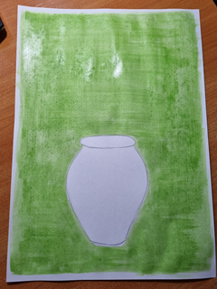  2) Затем берём целлофановый пакет, завязываем его дно в узел, выворачиваем пакет наизнанку, чтобы узел оказался внутри пакета, и, надуваем пакет, держим его в руке так, чтобы он не сдувался.  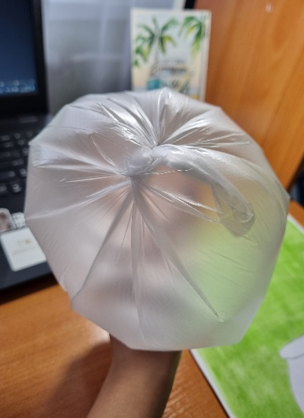  3) Макаем толстую кисть в красную гуашь и красим этой кистью часть пакета с узлом наизнанку. Наносим на пакет краску густо, не жалея.  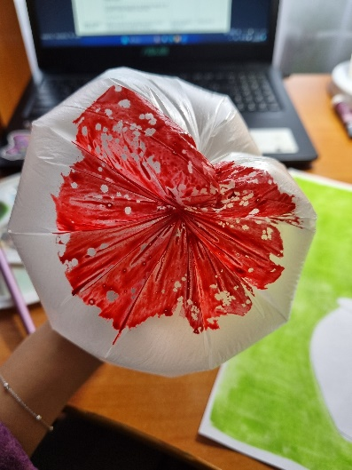  4) Делаем отпечаток пакетом на бумаге там, где будут находится цветы. Делаем 3-5 таких отпечатков.  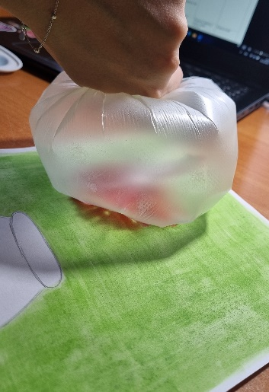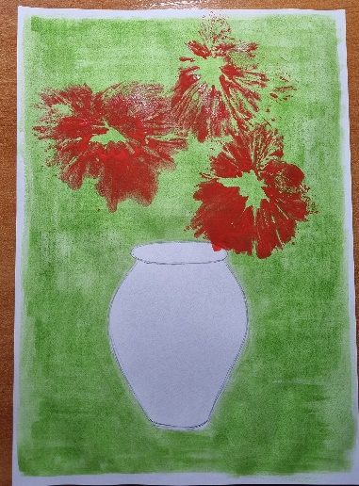  5) Берем тонкую кисть и прорисовываем стебли и листья маков до горлышка вазы зелёным цветом. Прорисовываем семена маков в середине каждого цветка черным цветом.  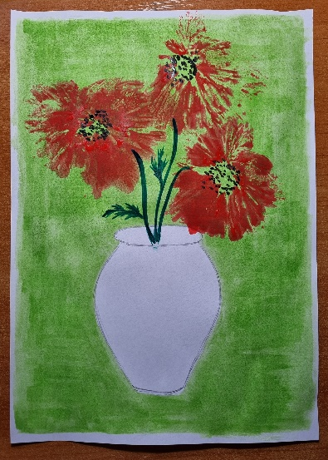  6) Раскрашиваем вазу цветом, который вам нравится. По желанию, можете добавить на вазу узор.  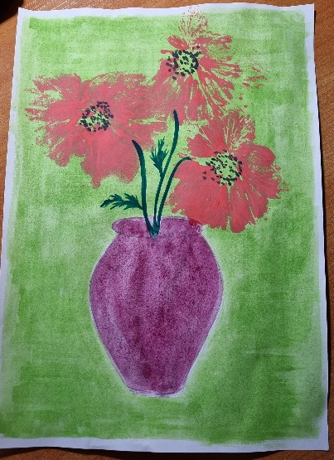  7) Рисунок готов! | Проводит практическую работу. | Выполняют практическую работу вместе с воспитателем.
Итог занятия. Рефлексия | Ребята, что нового на сегодняшнем занятии узнали?  О каком цветке мы говорили на занятии?  Что такое нетрадиционный способ рисования?  Что такое техника «отпечаток целлофановым пакетом»?  Что вам было сложнее всего выполнять на занятии?  Какие цвета мы использовали для создания рисунка?  Спасибо вам за работу! | Подводит занятие к концу, задаёт вопросы. | Ответы детей!

